НАЦРТ

Врз основа на член 9-б став 2 од Законот за заштита на личните податоци (“Службен весник на Република Македонија”, бр.7/05, 103/08, 124/10, 135/11, 43/14, 153/15), член 18 став 1 алинеја 9 и член 20 став 1 алинеја 3 од Законот за аудио и аудиовизуелни медиумски услуги (“Службен весник на Република Македонија”, бр.184/13, 13/14, 44/14, 101/14 и 132/14) и член 15 став 1 алинеја 8 од Деловникот за работа на Агенцијата за аудио и аудиовизуелни медиумски услуги, бр.01-4351/1 од 29.08.2014 година, Согласноста бр.08-15106/2 од 19.11.2015 година (наш бр.03-6062/4 од 23.11.2015 година) и Согласноста, бр.11-235/2 од 06.04.2016 година (наш бр.01-769/2 од 06.04.2016 година), а во согласност со одредбите од Правилникот за содржината и формата на актот за начинот на вршење на видео надзор, бр.02-1581/1 од 06.12.2010 година (“Службен весник на Република Македонија”, бр.158/10), Мислењето на Дирекцијата за заштита на личните податоци, бр.12-371/7 од 06.06.2016 година (наш бр.01-768/7 од 14.06.2016 година) и Заклучокот на Советот, бр.02-3362/3 од 30.06.2016 година, Советот на Агенцијата за аудио и аудиовизуелни медиумски услуги на својата 25-та седница одржана на ден 30.06.2016 година донесе

НАЦРТ - ПРАВИЛНИК
ЗА НАЧИНОТ НА ВРШЕЊЕ НА ВИДЕО НАДЗОР
ВО ОБЈЕКТОТ ПАЛАТА „ПАНКО БРАШНАРОВ“ ОД СТРАНА
НА АГЕНЦИЈАТА ЗА АУДИО И АУДИОВИЗУЕЛНИ МЕДИУМСКИ УСЛУГИ

I. Општи одредби
Член 1
Со овој Правилник се пропишува начинот на вршењето на видео надзор во објектот Палата „Панко Брашнаров“, од страна на Агенцијата за аудио и аудиовизуелни медиумски услуги (во понатамошниот текст: АААВМУ), која се јавува во својство на контролор, техничките и организациските мерки кои АААВМУ ги применува за обезбедување тајност и заштита на личните податоци преку вршењето видео надзор, рокот и начинот на чување на записите од видео надзорот и начинот на бришење на видео записите, како и начинот на правење на сигурносна копија и правата и обврските на овластените лица кои имаат пристап до системот за вршење на видео надзор.

II. Цели на видео надзорот
Член 2
Преку системот за видео надзор во објектот Палата „Панко Брашнаров“, се обезбедува:
- превенција на сопственоста,
- обезбедување на контрола над влегувањето и излегувањето од просториите на АААВМУ и Агенцијата за млади и спорт (АМС), чии службени простории се наоѓаат во објектот Палата „Панко Брашнаров“, во времетраење и по престанок на работно време во АААВМУ и АМС.
Потребата од вршење видео надзор во објектот Палата „Панко Брашнаров“ подетално е разработена во Анализата, дадена во прилог на овој Правилник (Прилог бр.1), која е негов составен дел.

III. Опис на системот за вршење видео надзор
Член 3
Видео надзорот во објектот Палата „Панко Брашнаров“ се врши преку 29 (дваесет и девет) видео камери, од кои 24 (дваесет и четири) камери се поставени во внатрешноста на наведениот објект, а 5 (пет) камери се поставени на надворешните ѕидови на објектот.
Внатрешно инсталираните камери, се поставени на секој спрат од објектот (од –2-ри спрат до 8-миот спрат), пред главните лифтови и пред споредниот лифт кај скалите, и тие го снимаат просторот пред лифтовите и дел од скалите кои се наоѓаат до самиот спореден лифт, паркинг просторот на -1-ви спрат и -2-ри спрат, како и влезот во сервер салата на третиот спрат.
Надворешно инсталираните камери се поставени на главниот влез, на споредниот влез во објектот, како и на влезот и на излезот од подземната гаража.
Секоја од камерите за видео надзор, кои се инсталирани во објектот, видео записите кои тие ги детектираат, се пренесуваат по жична инсталација до централната единица, која е сместена во сервер салата и до која има пристап само администраторот на системот/одговорно лице за видео надзор кое редовно го контролира работењето на целокупниот систем на видео надзорот.
Целиот систем за видео надзор е независен од надворешни мрежи на конекции/пристапи и тој е поврзан на електричната мрежа на објектот за која има непрекинато напојување (агрегат).

- Периодична оценка

Член 4
АААВМУ врши периодична оценка на постигнатите резултати од системот за вршење на видео надзор на секои 2 (две) години.
Периодичната контрола од став 1 на овој член се однесува особено за:
- понатамошна потреба од користењето на системот за вршење на видео надзор;
- целта, односно целите за вршење на видео надзор;
- можните технички решенија за замена на системот за вршење на видео надзор;
- статистички показатели за пристапот до снимките направени од видео надзорот и
- начинот на искористување на снимките.
За извршената периодична оценка од став 1 на овој член во Агенцијата се изработува извештај, кој е составен дел на документацијата за воспоставување на системот на вршење на видео надзор на Агенцијата за аудио и аудиовизуелни медиумски услуги.

V. Категории на лични податоци кои се обработуваат

Член 5
Преку системот за видео надзор на АААВМУ се обработуваат следните категории на лични податоци:
- физички и физиолошки изглед на вработените и надворешно ангажираните лица во АААВМУ и АМС, и
- физички и физиолошки изглед на странките и другите посетители кои влегуваат и излегуваат од/во објектот Палата „Панко Брашнаров“.

VI. Технички мерки

Член 6
АААВМУ ги обезбедува следните технички мерки за тајност и заштита на обработката на личните податоци преку системот за вршење на видео надзор и тоа:
- единствено корисничко име;
- лозинка креирана од секое овластено лице, составена од комбинација на најмалку 8 (осум) алфанумерички карактери (од кои минимум една голема буква) и специјални знаци;
- автоматизирано одјавување од системот за видео надзор после изминување на определен период на неактивност (не подолго од 15 минути) и за повторно активирање на системот потребно е одново внесување на корисничко име и лозинката;
- автоматизирано отфрлање од системот за видео надзор после три неуспешни обиди за најавување (внесување на погрешно корисничко име или лозинка) и автоматизирано известување на овластеното лице дека треба да се побара инструкција од администраторот на системот за видео надзор;
- приклучување на системот за видео надзор на енергетска мрежа преку уред за непрекинато напојување;
- лозинките треба автоматски да се менуваат по изминат временски период што не може да биде подолг од три месеци.
- инсталирана хардверска/софтверска заштитна мрежна бариера („фајервол“) или рутер помеѓу информацискиот систем и интернет или било која друга форма на надворешна мрежа, како заштитна мерка против недозволени или злонамерни обиди за влез или пробивање на системот;
- ефективна и сигурна анти-вирусна и анти-спајвер заштита на информацискиот систем, која постојано ќе се ажурира заради превентива од непознати и непланирани закани од нови вируси и спајвери;
- ефективна и сигурна анти-спам заштита, која постојано ќе се ажурира заради превентивна заштита од спамови.

VII. Организациски мерки

Член 7
АААВМУ ги обезбедува следните организациски мерки за тајност и заштита на обработката на личните податоци преку системот за видео надзорот и тоа:
- ограничен пристап и идентификација за пристап до системот за видео надзор, така што само администраторот на системот и писмено овластени лица од страна на директорот на АААВМУ може да имаат пристап до системот за видео надзор;
- секое овластено лице има ограничен пристап до системот за видео надзор во однос на симнување, гледање и снимање на видео записите освен администраторот на системот;
- автоматско уништување на видео записите по истекот на законскиот рок за нивно чување и почитување на техничките упатства при инсталирање и користење на опрема за вршење на видео надзор,
- мерки за физичка сигурност на работните простории и на информациско- комуникациската опрема на која се обработуваат личните податоци преку системот за видео надзор, и
- почитување на техничките упатства при инсталирање и користење на опрема за вршење на видео надзор.
Организационата единица на АААВМУ кој ги врши работите за човечки ресурси го известува администраторот на системот за видео надзор, за потребата од вработување или ангажирање на секое овластено лице со право на пристап до системот за вршење на видео надзор во АААВМУ, за да му биде доделено корисничко име и лозинка, како и за престанок на вработувањето или ангажирањето за да му бидат избришани корисничкото име и лозинката, односно заклучени за натамошен пристап.
Известувањето од став 2 на овој член се врши и при било кои други промени во работниот статус или статусот на ангажирањето на овластено лице што има влијание врз нивото на дозволениот пристап до системот за видео надзор, по писмен пат, преку архивата на АААВМУ.

VIII. Евидентирање на пристапот до системот за видео надзор

Член 8
АААВМУ води евиденција за пристапот и увидот до личните податоци обработени преку системот за вршење на видео надзор. Контролата на евиденцијата ја врши администраторот на системот и ја доставува до директорот на АААВМУ по писмено барање.
Евиденцијата од став 1 на овој член ги содржи следните податоци:
- име и презиме на овластеното лице кое пристапува до системот;
- датум и време на пристапување до системот за видео надзор;
- видео запис до кој се пристапува;
- причина за пристапување до системот за видео надзор;
- назив и седиште на корисникот на кого му е дадена снимка од видео надзорот и на кој медиум е издадена;
- име презиме и потпис на лицето кое го одобрило увидот и/или издавањето на видео записот.
Евиденцијата е дадена во прилог на овој Правилник (Прилог бр.2), и е негов составен дел.

IX. Овластени лица за обработка на лични податоци преку системот за вршење видео надзор

Член 9
Пристап и увид до личните податоци обработени преку системот за вршење на видео надзор од страна на АААВМУ има администраторот на системот/одговорно лице за видео надзор, кое е лице од редот на вработените во стручната служба на АААВМУ, кое со посебен акт или систематизација на работни места е овластено од страна на директорот на АААВМУ, да го контролира и одржува системот за видео надзор и да има пристап во архивата на снимениот материјал согласно законските одредби.
Со посебен детално образложен акт, директорот на АААВМУ може да овласти и друго лице за пристап во архивата на снимениот материјал во системот за видео надзор.
Овластените лица од ставовите 1 и 2 на овој член, пред нивното отпочнување со работа или пред пристапот до системот за видео надзор на АААВМУ, своерачно потпишуваат изјава за тајност и заштита на личните податоци преку системот за вршење на видео надзор.
Образецот на изјавата од став 1 на овој член е дадена во прилог на овој Правилник (Прилог бр.3), и е негов составен дел.

X. Рок на чување на снимките, прегледување на снимен материјал

Член 10
Снимките направени од видео надзорот во објектот се чуваат на хард диск на специјализиран уред, кој се наоѓа во сервер салата на АААВМУ, а на него се пристапува преку софтвер инсталиран на персонален компјутер, сместен во посебна просторија каде што пристап имаат само администраторот на системот/одговорното лице за видео надзор или друго овластено лице во смисла на член 9 став 2 на овој Правилник.
Снимките од став 1 на овој член се чуваат 30 (триесет) дена, по истекот на кој рок автоматски се бришат од хард дискот на кој се чуваат.
Снимките направени при вршењето на видео надзорот каде што во тој период (30 дена) ќе биде евидентиран некој инцидент (настан), тогаш само таа конкретна снимка каде што ќе биде утврден тој инцидент (настан) ќе може да се чува подолго од 30 дена, а во зависност од постапката којашто ќе се води согласно закон.

Член 11
Прегледување на снимениот материјал (записи) во централната компјутерска единица (компјутер) за видео надзор и увид во архивата на системот за видео надзор може да се врши само во согласност со целите утврдени во член 2 од овој Правилник, и врз основа на барање поднесено во писмена форма, кое е своерачно потпишано, заверено во архивата на АААВМУ и кое е одобрено од директорот на АААВМУ и директорот на АМС. Образецот на барањето е дадено во прилог на овој Правилник (Прилог бр.4) и е негов составен дел.
Министерството за внатрешни работи на Република Македонија и други надлежни истражни и судски органи со поднесување на писмено барање до АААВМУ можат да имаат на увид снимен материјал од системот за видео надзор во објектот.
Во барањето од став 2 од овој член, задолжително се наведува, причината и законскиот основ заради која се бара прегледување на снимен материјал или добивање пристап до архивата на системот за видео надзор, како и времето (датум и час) за кое се бара прегледување на снимен материјал или пристап до ахривата на системот за видео запис.

XI. Известување за вршење видео надзор
Член 12
На видливи места, на главниот влез и на споредниот влез на објектот Палата „Панко Брашнаров“, се истакнува известување за вршење видео надзор, во кое се содржани информациите: дека се врши видео надзор од страна на АААВМУ, за начинот (телефонскиот контакт) на кој може да се добијат информации за тоа, каде и колку време се чуваат снимките од системот за видео надзор.
Образецот на известувањето од став 1 од овој член е даден во прилог на овој Правилник (Прилог бр.5), и е негов составен дел.

XII. Технички спецификации на опремата за видео надзор
Член 13
За вршење на видео надзор во објектот Палата „Панко Брашнаров“, се користат 29 (дваесет и девет) камери. Поставени се три видови на камери кои обезбедуваат висока резолуција на слика (1280x720), кои вршат запис само во случај на детекција на движење без можност за зумирање (motion-detected recording) и истите се статични. Камерите се поврзани со кабел за напојување и пренос на податоци, уреди за мрежно снимање тнр NVR (Network Video Recorder) кои се лоцирани во сервер салата на АААВМУ како и наменски компјутер кој овозможува пристап до снимените записи од видео камерите. Компјутерот поседува DVD+/-RW уред за снимање на видео записи на преносен медиум (DVD, CD).
Техничката спецификација на опремата за видео надзор во објектот Палата „Панко Брашнаров“ од став 1 на овој член, е дадена во прилог на овој Правилник (Прилог бр.6), и е негов составен дел.

XIII. План за поставеноста на системот за видео надзорот

Член 14
Графичкиот приказ за поставеноста на системот за видео надзор во објектот Палата „Панко Брашнаров“, просторот каде се врши видео надзорот, аголот на покриеност на просторот опфатен со видео надзорот, како и карта со локацијата на местото каде што се поставени камерите, се содржани во Планот кој е даден во прилог на овој Правилник (Прилог бр.7), и е негов составен дел.

XIV. Преодни и завршни одредби

Член 15
При обработката на личните податоци преку системот за вршење на видео надзор соодветно се применуваат и другите одредби од Правилникот за техничките и организациски мерки за обезбедување тајност и заштита на обработката на личните податоци („Службен весник на Република Македонија” бр.38/09 и 158/10).

Член 16
Со денот на влегувањето во сила на овој Правилник, престанува да важи Правилникот за начинот на вршење на видео надзор на Агенцијата за аудио и аудиовизуелни медиумски услуги, бр.01-6583/1 од 27.12.2014 година.

Член 17
Овој Правилник влегува во сила од денот на неговото донесување, а ќе се објави на огласната табла на Агенцијата за аудио и аудиовизуелни медиумски услуги.

Агенција за аудио и аудиовизуелни
медиумски услуги
Бр._____________ Претседател на Советот,

_____.___.2016 година ___________________
С к о п ј е Лазо ПЕТРУШЕВСКИ

Прилог бр. 1

Анализа
на потребата за вршење на видео надзор
во објектот Палата “Панко Брашнаров”

Потребата за воспоставување на систем за видео надзор во објектот Палата „Панко Брашнаров“, во кој се сместени Агенцијата за аудио и аудиовизуелни медиумски услуги (АААВМУ) и Агенцијата за млади и спорт (АМС), се наметнува поради следните причини:

- Заради вршење на работите во рамките на своите законски надлежности Агенцијата за аудио и аудиовизуелни медиумски услуги (АААВМУ) располага со техничка опрема која е со висока парична вредност. Така, во деловните простории на АААВМУ се наоѓа систем-сала во која се наоѓаат 20 (дваесет) сервери на кои се чуваат базите за: сите радиодифузери (РА и ТВ) во Република Македонија; за мониторингот кој АААВМУ го врши на програмските сервиси на радиодифузерите (РА и ТВ) во Република Македонија; за операторите на јавна електронска комуникациска мрежа; за чување на аудио-визуелни материјали; за евиденција за присуства/отсуства на вработените во АААВМУ; за човечки ресурси во АААВМУ, за плата на вработените во АААВМУ и сл.
АААВМУ поседува преку 50 (педесет) персонални компјутери, над 30 (триесет) преносни компјутери (лаптопи), голем број радио и телевиски приемници, ресивери, како и останата техничка опрема (фотокопири, скенери и друга опрема).

Во просториите на АААВМУ постои и инвентар - мебел, останати предмети и средства за работа, кои се исто така од значење за непречено одвивање на работата на АААВМУ;
Сите овие предмети постои опасност да бидат предмет на незаконско отуѓување или оштетување, како за времетраење така и по престанокот на работното време во АААВМУ.

Имајќи ја предвид природата на дејноста на АААВМУ (одржување седници на Советот и прес-конференции со присуство на медиуми и останати заинтересирани лица, одржување состаноци, работилници, обуки и сл.), во просториите на АААВМУ има зголемена фреквенција на странки, нивно движење по ходниците во просториите, поради што се наметнува потребата да се врши обезбедување на влезот и излезот, пристапните ходници до службените простории и надворешниот простор, преку воспоставување на систем за вршење на видео надзор.

Видео надзорот е потребен и заради заштита на животот и здравјето на: директорот на АААВМУ/заменикот на директорот на АААВМУ, членовите на Советот на АААВМУ, кои се избрани и именувани лица од Собранието на Република Македонија, како и над 50 (педесет) лица вработени во Стручната служба на АААВМУ. Заштитата е со цел исклучување на можноста за недозволен влез на надворешно лице во просториите на АААВМУ, кое би можело да стори физичка повреда или пак да им нанесе материјална штета на истите, заштита во случај на спор за настанување на повреда на работно место и сл.

- За евиденција за присуства-отсуства на вработените во Агенцијата за млади и спорт (АМС); за човечки ресурси во АМС, за плата на вработените во АМС и сл., АМС поседува околу 45 (четириесет и пет) персонални компјутери, телевизиски приемници, ресивери, како и останата техничка опрема. Во просториите на АМС постои и инвентар - мебел, останати предмети и средства за работа, кои се исто така од значење за непречено одвивање на работата на АМС; Сите овие предмети постои опасност да бидат предмет на кражби и оштетувања, извршени од страна на трети лица.

Имајќи ја предвид спецификата на дејноста на Агенцијата за млади и спорт (одржување седници на Советот за спорт, одржување состаноци, работилници, обуки и сл.), во просториите на АМС има голема фреквенција на странки, нивно движење по ходниците во просториите, поради што е потребно преку воспоставување на систем на видео надзор да се врши обезбедување на влезот и излезот, пристапните ходници до службените простории и надворешниот простор.

Со воспоставување на системот за видео надзор, во АМС се овозможува превенција на сопственоста на АМС од кражби и оштетувања, заштита на животот и здравјето на вработените и посетителите во АМС, како и обезбедување на контрола над влегувањето и излегувањето од просториите на АМС во времетраење и по престанок на работно време во АМС. Системот за видео надзор може да помогне при расветлување - утврдување на идентитетот на сторители на евентуални кражби и други незаконити дејствија во просториите на АМС.

Системот за видео надзор може да помогне при утврдување на идентитетот на сторители на евентуални кражби, неовластени пристапи (или други форми на загрозување) во објектот Палата „Панко Брашнаров“.

Сумарно на сето погоре наведено, со воспоставување на системот за видео надзор во објектот Палата „Панко Брашнаров“ се овозможува превенција на сопственоста и се обезбедува контрола над влегувањето и излегувањето од просториите на Агенцијата за аудио и аудиовизуелни медиумски услуги и Агенцијата за млади и спорт, чии службени простории се наоѓаат во објектот Палата „Панко Брашнаров“, во времетраењето и по престанокот на работното време во АААВМУ и АМС.

Прилог бр. 2

ЕВИДЕНЦИЈА ЗА ПРИСТАП ДО СИСТЕМОТ ЗА ВИДЕО НАДЗОР
име и презиме на овластено  лице кое пристапува до системот | датум и време на пристапување  до системот за видео надзор | видео запис до која се пристапува | причина за пристапување до  системот за видео надзор | назив и седиште на корисникот  на кого му е дадена снимка од видео  надзорот и на кој медиум е издадена | име презиме и потпис  на лицето кое го одобрило увидот  и/или издавањето на видео записот

Контролирал, _________________________

Скопје, датум, ____/____/__________година

Прилог бр.3

Образец

Врз основа на одредбите од Законот за заштита на личните податоци („Службен весник на Република Македонија”, бр.7/05, 103/08, 124/10, 135/11, 43/14, 153/15), на ден__________.20__ година ја давам следната

И З Ј А В А
за тајност и заштита на обработката на личните податоци
преку системот за вршење на видео надзор на
Агенцијата за аудио и аудиовизуелни медиумски услуги

Јас долупотпишаниот/ната, _______________________________________________________,
(Име и презиме)
вработен во Секторот/Одделението _______________________________________________,

на работно место________________________________________________________________
(наведување на работното место)

во Агенцијата за аудио и аудиовизуелни медиумски услуги, согласно со Законот за заштита на личните податоци („Службен весник на Република Македонија”, бр.7/05, 103/08, 124/10, 135/11, 43/14,153/15), Правилникот за начинот на вршење на видео надзор na Агенцијата за аудио и аудиовизуелни медиумски услуги и документацијата за технички и организациски мерки за обезбедување тајност и заштита на обработката на личните податоци на Агенцијата, се обврзувам дека:
- ќе ги применувам начелата за заштита на личните податоци при вршењето на видео надзорот во Агенцијата;
- ќе ги применувам техничките и организациските мерки за обезбедување тајност и заштита на обработката на личните податоци и ќе ги чувам како доверливи личните податоци, како и мерките за нивна заштита;
- ќе ги применувам техничките и организациските мерки за пристап и увид до личните податоци обработени преку системот за вршење на видео надзор со кој се оневозможува неовластен и неевидентиран пристап и увид до снимките од системот за видео надзор во Агенцијата;
- ќе вршам обработка на личните податоци согласно законските упатства добиени од Агенцијата;
- на трети лица надвор од контролорот и на други лица од контролорот нема да издавам било каков личен податок од снимките на видео надзорот или било каков друг личен податок кој ми е достапен и кој сум го дознал или ќе го дознам при вршењето на видео надзорот во Агенцијата, освен ако со закон поинаку не е предвидено.

Потпис на давателот на изјавата,

___________________________

Прилог бр.4

Образец

ДО:
АГЕНЦИЈА ЗА АУДИО И АУДИОВИЗУЕЛНИ МЕДИУМСКИ УСЛУГИ (АААВМУ)

Во барањето од став 2 од овој член, задолжително се наведува, причината и законскиот основ заради која се бара прегледување на снимен материјал или добивање пристап до архивата на системот за видео надзор, како и времето (датум и час) за кое се бара прегледување на снимен материјал или пристап до ахривата на системот за видео запис.

БАРАЊЕ
ЗА ПРИСТАП ДО АРХИВАТА НА СИСТЕМОТ
ЗА ВИДЕО НАДЗОР НА АААВМУ

Јас_______________________________________________________, вработен во ___________________________,на работно место_________________________, барам да ми ОДОБРИТЕ:
- прегледување на снимен материјал или
- да добијам пристап до архивата на системот за видео надзор

за следниот временски период: датум ______________ година; _______________часот.

- Посебно образложение за причината за прегледување на снимен материјал и законскиот основ заради која се бара прегледување:
________________________________________________________________________________________________________________________________________________________________________________________________________________________________________________________________________________________________

- Посебно образложение за причината за пристап до архивата на системот за видео надзор и законски основ заради која се бара пристап:
________________________________________________________________________________________________________________________________________________________________________________________________________________________________________________________________________________________________

Барател:______________________________

Одобрил, Одобрил.
Директор на Агенција за аудио Директор на Агенција и аудиовизуелни медиумски услуги за млади и спорт

_____________________ _____________________
д-р Зоран ТРАЈЧЕВСКИ м-р Марјан СПАСЕСКИ

Прилог бр. 5

ИЗВЕСТУВАЊЕ ЗА ВРШЕЊЕ ВИДЕО НАДЗОР
од страна на Агенцијата за аудио и аудиовизуелни медиумски услуги

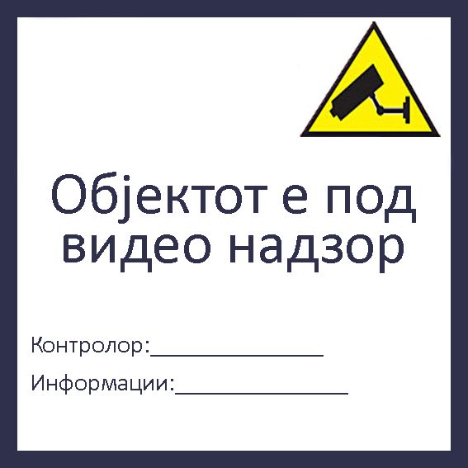

Прилог бр.6

Техничка спецификација на опремата за видео надзор во објектот Палата „Панко Брашнаров“

Камери (29 вкупно, 3 модели)

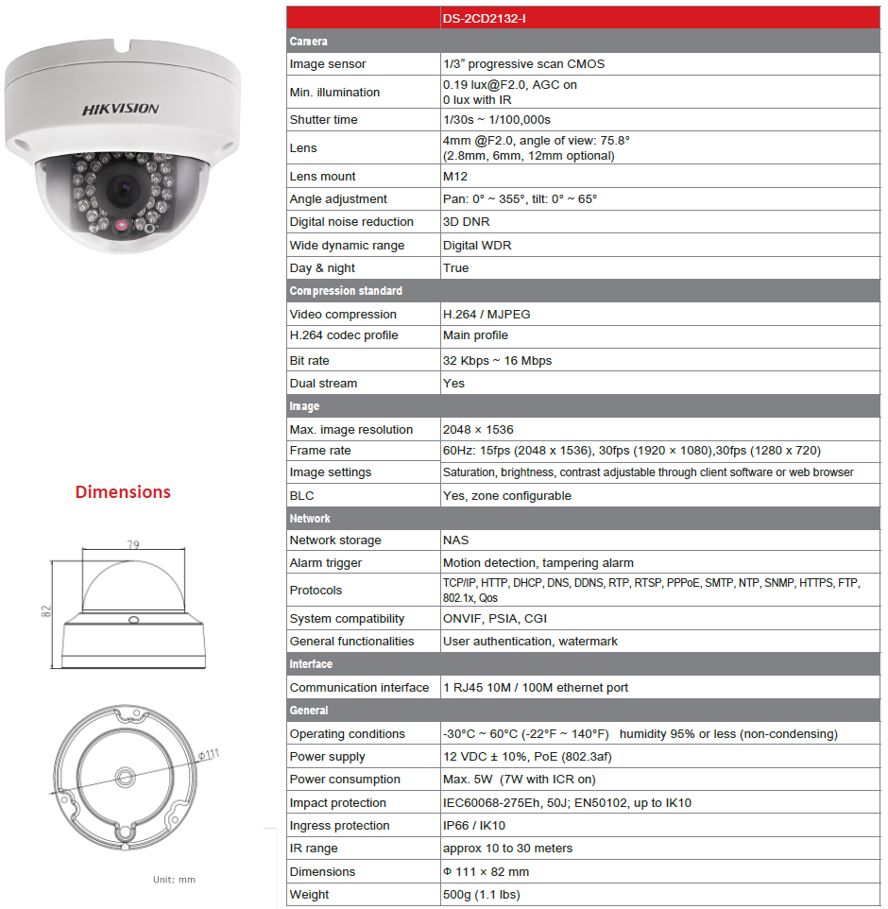

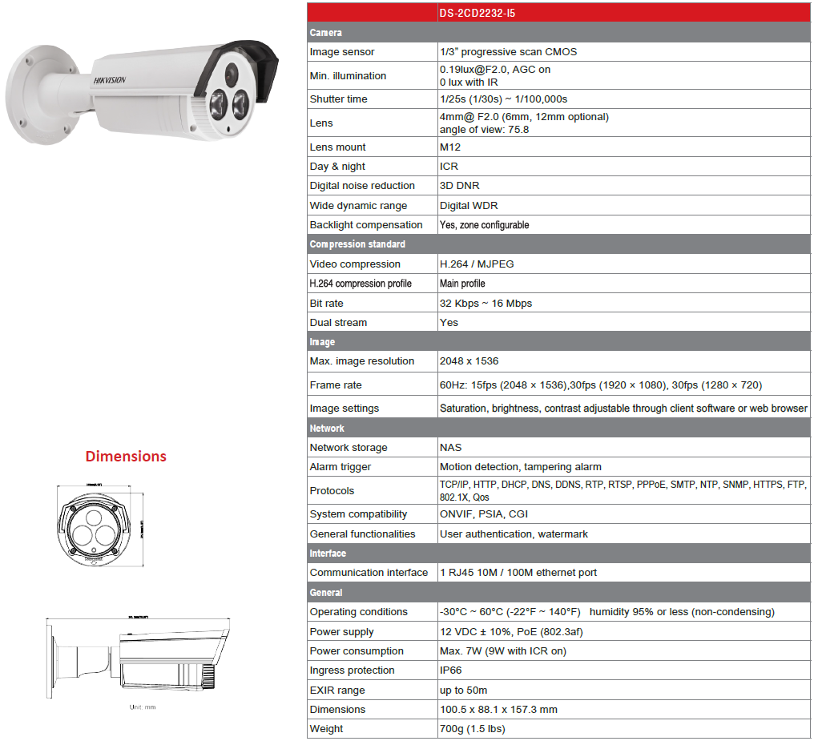

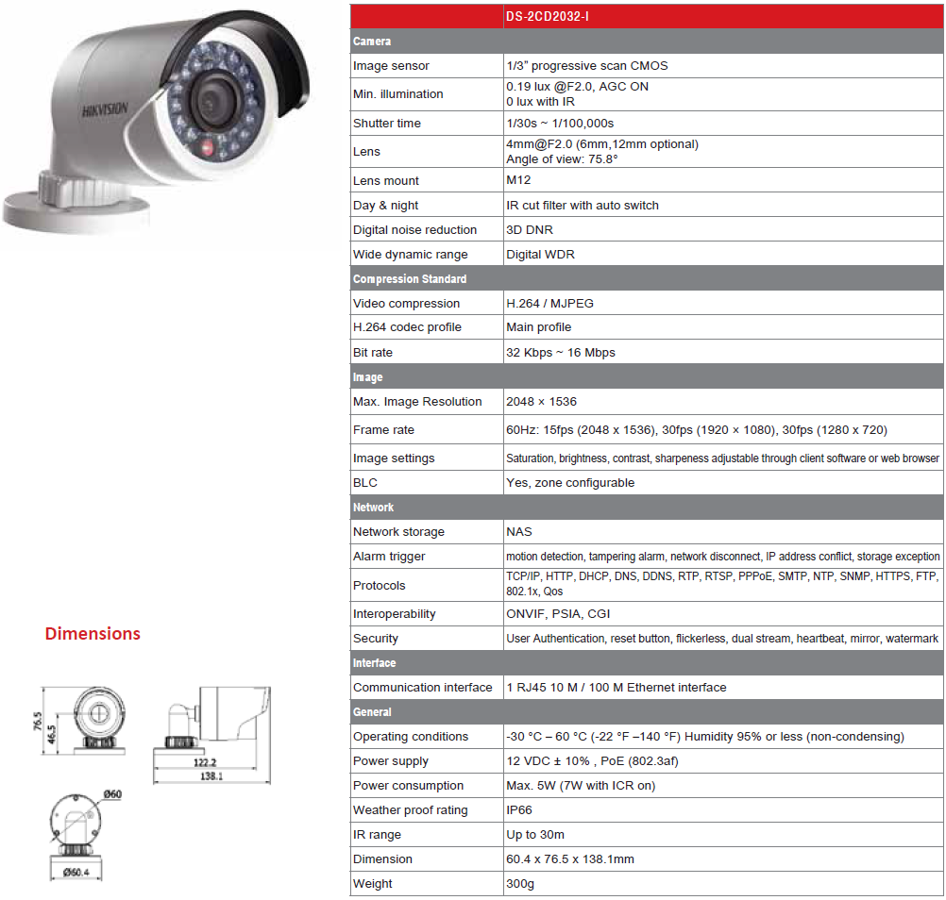

Сите камери се поврзани со два NVR (Network Video Recorder) уреди кои го обработуваат, снимаат и чуваат сигналот од камерите.

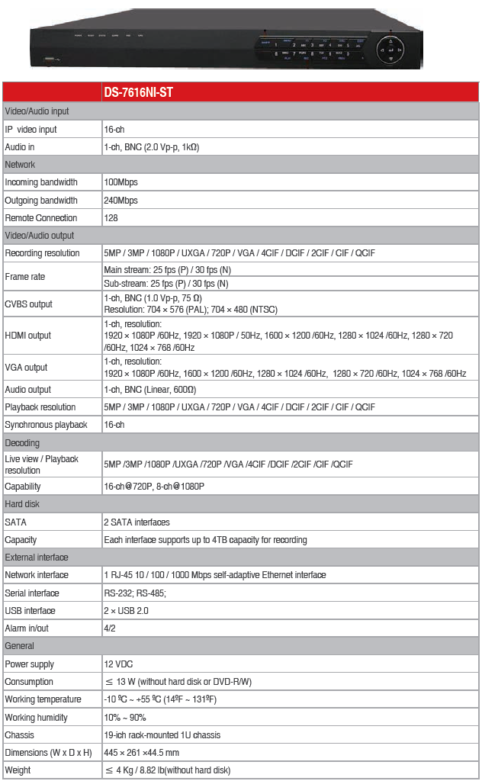

Пристап до снимениот видео материјал е можен само преку еден десктоп компјутер со следниве технички спецификации:

Десктоп компјутер
Напојување | Thermal Master TM-500-PSAP-I3
Матична плоча | GIGABYTE GA-Z97P-D3
Процесор | Intel Core i5-4590 @ 3.3GHz
Работна меморија | Elixir M2F4GH64CB8HB6N-DI 4GB, DDR3, 1600MHz, CL9
Графичка карта | Palit XpertVision GeForce GT 730
Тврд диск | Kingston SSDNow V300 SV300S37A/120G, SATA 3, 120GB, 2.5”
Куќиште | Cooler Master K350 RC-K350-KWN2-EN
Монитор x2 | Samsung S22D300 21.5” LED LCD, FullHD
Оптички уред | LG GH24NSB0 DVD+/-RW, SATA 3
Оперативен систем | Microsoft Windows 7 Professional x64 Service Pack 1
Софтвер за видео надзор | Intelligent Video Management System Client 4200

Прилог бр. 7

План за поставеноста на видео надзорот
во објектот Палата “Панко Брашнаров”

